温馨提示：
此题库为Word版，请按住Ctrl,滑动鼠标滚轴，调节合适的观看比例，关闭Word文档返回原板块。
考点9 恒定电流
一、选择题
1.(2015·浙江高考)下列说法正确的是 ( )
A.电流通过导体的热功率与电流大小成正比
B.力对物体所做的功与力的作用时间成正比
C.电容器所带电荷量与两极间的电势差成正比
D.弹性限度内,弹簧的劲度系数与弹簧伸长量成正比
【解析】选C。电流通过导体的热功率为P=I²R,与电流的平方成正比,A项错误;力作用在物体上,如果物体没有在力的方向上发生位移,作用时间再长,做功也为零,B项错误;由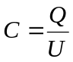可知,电容器的电容由电容器本身的性质决定,因此电容器的带电量与两极间的电势差成正比,C项正确;弹簧的劲度系数与弹簧的伸长无关,D项错误。
2.(2015·安徽高考)一根长为L、横截面积为S的金属棒,其材料的电阻率为ρ,棒内单位体积自由电子数为n,电子的质量为m,电荷量为e。在棒两端加上恒定的电压时,棒内产生电流,自由电子定向运动的平均速率为v,则金属棒内的电场强度大小为 ( )
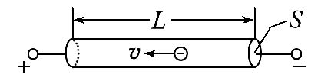
A.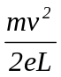 B.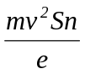 C.ρnev D.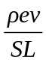
【解题指南】解答本题时应从以下两点进行分析：
(1)电流的微观表达式为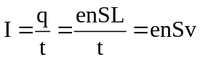。
(2)导体内的电场强度可应用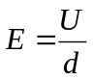计算。
【解析】选C。由电流的定义可以计算出流过金属棒中的电流,金属棒的电阻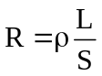,则金属棒内的电场强度E=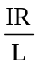=ρnev,C正确。
3.(2015·北京高考)如图所示,其中电流表A的量程为0.6A,表盘均匀划分为30个小格,每一小格表示0.02A;R₁的阻值等于电流表内阻的;R₂的阻值等于电流表内阻的2倍,若用电流表A的表盘刻度表示流过接线柱1的电流值,则下列分析正确的是 ( )
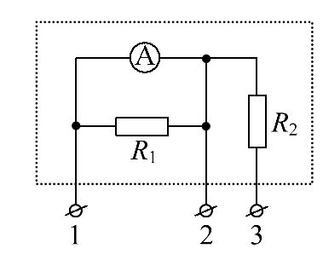
A.将接线柱1、2接入电路时,每一小格表示0.04A
B.将接线柱1、2接入电路时,每一小格表示0.02A
C.将接线柱1、3接入电路时,每一小格表示0.06A
D.将接线柱1、3接入电路时,每一小格表示0.01A
【解题指南】解答本题时应从以下两点进行分析：
(1)知道要想扩大电流表的量程需要并联一个电阻的原理。
(2)知道如果将R₂接入电路,不会影响电流表的量程。
【解析】选C。将接线柱1、2接入电路时,通过R₁的电流是通过电流表的2倍,每一小格表示0.02A+0.04A=0.06A,选项A、B错误;将接线柱1、3接入电路时,通过R₁的电流仍然是通过电流表的2倍,每一小格仍然表示0.06A,选项C正确,选项D错误。
二、计算题
4.(2015·北京高考)真空中放置的平行金属板可以用作光电转换装置,如图所示。光照前两板都不带电。以光照射A板,则板中的电子可能吸收光的能量而逸出。假设所有逸出的电子都垂直于A板向B板运动,忽略电子之间的相互作用。保持光照条件不变,a和b为接线柱。已知单位时间内从A板逸出的电子数为N,电子逸出时的最大动能为E_{km},元电荷为e。
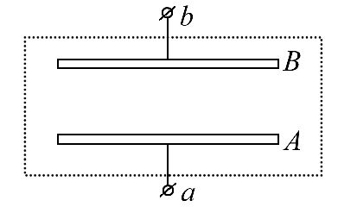
(1)求A板和B板之间的最大电势差U_{m},以及将a、b短接时回路中的电流I_{短}。
(2)图示装置可看作直流电源,求其电动势E和内阻r。
(3)在a和b之间连接一个外电阻时,该电阻两端的电压为U,外电阻上消耗的电功率设为P;单位时间内到达B板的电子,在从A板运动到B板的过程中损失的动能之和设为ΔE_{k}。请推导证明：
P=ΔE_{k}。(注意：解题过程中需要用到、但题目没有给出的物理量,要在解题中做必要的说明)
【解析】(1)由动能定理,E_{km}=eU_{m},可得
U_{m}=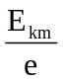
短路时所有到达B板的电子都能回到A板,故短路电流
I_{短}=Ne
(2)电源的电动势等于断路时的路端电压,即上面求出的U_{m},所以
E=U_{m}=
电源内阻r=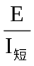=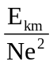
(3)外电阻两端的电压为U,则电源两端的电压也是U。由动能定理得,一个电子经电源内部电场后损失的动能ΔE_{ke}=eU
设单位时间内有N′个电子到达B板,则损失的动能之和
ΔE_{k}=N′ΔE_{ke}=N′eU
根据电流的定义,此时电源内部的电流I=N′e
此时流过外电阻的电流也是I=N′e,外电阻上消耗的电功率P=IU=N′eU
所以P=ΔE_{k}
答案：(1) Ne (2) (3)见解析

